강판 결함 유형 분류 모델링 프로젝트 보고서
0. 표지
프로젝트 명: 강판 측정 특징을 활용한 결함 유형 분류 (Steel Plates Faults)
작성자: 김태겸
작성일: 2026년 10월 15일
버전: v1.1 (최종 모델: Soft Voting)

1. 목적 및 개요
최종 목적: 이미 검출된 강판 결함의 위치·크기·형상·밝기·강종·두께 측정값으로 7가지 결함 유형을 자동 분류하여, 검사 담당자의 유형 판정을 보조하는 다중 분류 모델을 개발한다.
예측 또는 분류 대상: 결함 1건의 유형 7종 — Other_Faults, Bumps, K_Scratch, Z_Scratch, Pastry, Stains, Dirtiness (정상 제품은 데이터에 없으므로 정상/불량 판별이 아님)
기대 효과: 결함 유형 후보와 확률을 즉시 제시해 판정 시간을 줄이고, 유형별 원인 공정(긁힘 → 롤·이송 설비, 오염 → 세정·환경 등) 추적과 후속 조치(재작업·등급 하향)를 빠르게 결정할 수 있다.
1-1. 추진 배경
추진 배경: 제조 현장에서는 결함을 발견한 뒤 어떤 유형인지 구분해야 원인 공정을 찾고 조치할 수 있다. 측정된 형상·밝기 특성을 활용한 자동 분류는 검사자의 판정을 보조할 수 있다.
기존 방식의 한계: 유형 판정을 검사자의 경험에 의존하면 판정 편차와 시간이 발생한다. 또한 데이터의 클래스 분포가 불균형(최다 Other_Faults 673건 vs 최소 Dirtiness 55건, 12.24배)하여 단순히 정확도가 높은 모델은 소수 유형을 놓칠 수 있다.
개선이 필요한 이유: 소수 유형(Dirtiness·Stains·Pastry)이 '기타(Other_Faults)'나 다수 유형으로 흡수되면 특정 공정의 이상 신호가 묻혀 원인 추적과 조치가 늦어진다. 반대로 오경보가 많으면 불필요한 공정 점검 비용이 발생한다.
1-2. 문제 정의
문제 정의: 강판 결함의 측정 특성으로 7가지 결함 유형을 분류하되, 소수 유형이 다수 유형으로 흡수되어 놓치는 오류를 줄이면서 오경보와의 균형(F1)을 맞춘다.
문제 유형: 분류 — 7-class 다중 클래스 분류(Multiclass Classification). 모든 행이 정확히 1개의 정답을 가지므로 다중 라벨 문제가 아님
분석 단위: 결함 1건 (데이터 1행 = 강판 결함 관측 1건)
성공 기준 및 주요 평가 지표: 핵심 지표 Macro F1-score. 결과: 최종 모델 Train CV 5-fold 0.844 · 반복 CV(5×3) 0.839, Test 0.832(95% 신뢰구간 0.790 ~ 0.869).
Macro F1은 클래스별 F1을 건수와 무관하게 같은 비중으로 평균하므로 Dirtiness(55건)의 성능이 Other_Faults(673건)와 같은 비중으로 반영된다.
보조 지표: 클래스별 Precision·Recall·F1, Confusion Matrix, Weighted F1, Accuracy, Macro ROC-AUC(OvR). 주요 오분류(소수 유형 → Other_Faults·Bumps 놓침, Other_Faults → 소수 유형 오경보, Bumps ↔ Other_Faults) 건수를 함께 추적한다.
2. 데이터 구조 파악
데이터 구성: 단일 테이블 Faults.csv — 1,941행 × 34열 (입력 변수 27개 + 결함 유형 one-hot 정답 열 7개). 입력은 위치(4), 크기·둘레(7), 밝기(4), 형상·가장자리 지표(8), 공정·강판 정보(4)로 구성된다.
데이터 출처: UCI Machine Learning Repository — Steel Plates Faults (https://archive.ics.uci.edu/dataset/198/steel+plates+faults), 원 출처 Semeion Research Center
데이터 품질: 결측 0건, 전체 행 중복 0건, 입력값 기준 중복 0건. 도메인 논리 검증(최소 ≤ 최대 위치·밝기, X_Maximum ≤ 컨베이어 길이, 면적 > 0, A300+A400=1) 모두 통과. 원본 정답 열 이름 오타(K_Scatch)는 라벨 생성 시 K_Scratch로 수정
접근 권한: 공개 데이터셋(CC BY 4.0). 별도 접근 제한·보안 조건 없음. 팀 공통 저장소의 data/raw에서 관리
분석 범위: 전체 1,941건을 사용하고 행 제외 없음. 입력 변수 중 TypeOfSteel_A400(= 1 − A300, 정의상 완전 중복)과 정답 열 7개(누수)는 입력에서 제외. 정상 제품 데이터는 없으므로 정상/불량 판별·고장 예측은 범위 밖
2-1. 데이터 개요
데이터 출처 및 수집 방법: UCI 저장소에서 내려받은 CSV(공개 데이터). 원 데이터는 강판 표면 검사 시스템이 검출한 결함 영역의 형상·밝기 측정값으로 구성됨
전체 행 수: 1,941행 (Train 1,552 / Test 389, 층화 80:20)
분석 기간: 해당 없음 — 데이터에 시점(날짜·시간) 정보가 없음
데이터 갱신 주기: 해당 없음 — 고정된 공개 데이터셋(정적 스냅샷)
테이블 정의서: Faults.csv의 컬럼 정의는 아래 표와 같다(범위는 전체 1,941건 기준). 키 컬럼은 없으며 모든 컬럼의 결측은 0건이다.

테이블명 | 컬럼명 | 데이터 타입 | 설명 | 키 여부 | 허용값/범위 | 결측 허용 여부
Faults | X_Minimum | int | 결함의 X축 최소 위치 | N | 0 ~ 1,705 | N
Faults | X_Maximum | int | 결함의 X축 최대 위치 | N | 4 ~ 1,713 | N
Faults | Y_Minimum | int | 결함의 Y축 최소 위치 | N | 6,712 ~ 12,987,661 | N
Faults | Y_Maximum | int | 결함의 Y축 최대 위치 | N | 6,724 ~ 12,987,692 | N
Faults | Pixels_Areas | int | 결함 영역 픽셀 면적 | N | 2 ~ 152,655 | N
Faults | X_Perimeter | int | X축 방향 둘레 | N | 2 ~ 10,449 | N
Faults | Y_Perimeter | int | Y축 방향 둘레 | N | 1 ~ 18,152 | N
Faults | Sum_of_Luminosity | int | 결함 영역 밝기 합 | N | 250 ~ 11,591,414 | N
Faults | Minimum_of_Luminosity | int | 최소 밝기 | N | 0 ~ 203 | N
Faults | Maximum_of_Luminosity | int | 최대 밝기 | N | 37 ~ 253 | N
Faults | Length_of_Conveyer | int | 컨베이어 길이(강판 폭 관련) | N | 1,227 ~ 1,794 | N
Faults | TypeOfSteel_A300 | int | 강종 A300 여부 | N | 0 / 1 | N
Faults | TypeOfSteel_A400 | int | 강종 A400 여부 (입력 제외: 1−A300) | N | 0 / 1 | N
Faults | Steel_Plate_Thickness | int | 강판 두께 | N | 40 ~ 300 | N
Faults | Edges_Index | float | 가장자리까지 거리 지표 | N | 0 ~ 0.9952 | N
Faults | Empty_Index | float | 빈 영역 비율 지표(1 − 채움률) | N | 0 ~ 0.9439 | N
Faults | Square_Index | float | 사각형 형상 지표 | N | 0.0083 ~ 1 | N
Faults | Outside_X_Index | float | 폭/컨베이어 길이 지표 | N | 0.0015 ~ 0.8759 | N
Faults | Edges_X_Index | float | X축 가장자리 지표 | N | 0.0144 ~ 1 | N
Faults | Edges_Y_Index | float | Y축 가장자리 지표 | N | 0.0484 ~ 1 | N
Faults | Outside_Global_Index | float | 전체 외곽 지표(0/0.5/1) | N | 0 / 0.5 / 1 | N
Faults | LogOfAreas | float | log10(면적) | N | 0.301 ~ 5.184 | N
Faults | Log_X_Index | float | log10(X 폭) | N | 0.301 ~ 3.074 | N
Faults | Log_Y_Index | float | log10(Y 높이) | N | 0 ~ 4.259 | N
Faults | Orientation_Index | float | 방향 지표(세로형 +) | N | -0.991 ~ 0.9917 | N
Faults | Luminosity_Index | float | 평균 밝기 지표 | N | -0.9989 ~ 0.6421 | N
Faults | SigmoidOfAreas | float | 면적 시그모이드 변환 | N | 0.119 ~ 1 | N
Faults | Pastry / Z_Scratch / K_Scatch / Stains / Dirtiness / Bumps / Other_Faults | int | 결함 유형 정답 표시(one-hot 7열) — 입력 제외(누수) | N | 0 / 1, 행 합 = 1 | N
(생성) | target | str | 단일 결함 유형 라벨 (정답 7열 중 1인 열 이름, K_Scatch→K_Scratch) | N | 7개 유형 | N
2-2. 데이터 특징
결측치 현황: 27개 입력과 7개 정답 열 모두 결측 0건(0%). 처리 불필요하나, 신규 데이터 결측에 대비해 모델 Pipeline에 SimpleImputer(연속형 중앙값, 이산형 최빈값)를 두고 Training fold 기준으로만 학습한다.
이상치 현황: IQR 1.5배 기준(Train)으로 Sum_of_Luminosity 20.5%, Pixels_Areas 20.4%, Outside_X_Index 19.3%, X_Perimeter 18.4%, Steel_Plate_Thickness 12.3% 등이 이상치 후보.
크기·밝기 변수 이상치의 약 83%가 K_Scratch(대형 긁힘)로, 측정 오류가 아니라 유형 고유 특성이며 도메인 논리 검증도 모두 통과 → 제거·클리핑하지 않고 유지(Tree 계열은 이상치 영향이 작음).
타깃 분류(X, Y):
- 설명 변수 X: 입력 26개 — 원본 27개 중 TypeOfSteel_A400 제외(A300과 정의상 완전 중복, r = −1.00). 최종 모델은 여기에 행 단위 파생변수 8개와 강판 맥락 파생변수 2개를 더한 36개 사용(3-3 참고)
- 타깃 변수 Y: target (문자열 범주형) — 정답 표시 7열 중 값이 1인 열 이름. 모든 행에서 정답 합 = 1 확인
- 타깃 분포 및 클래스 불균형 여부: Other_Faults 673(34.67%), Bumps 402(20.71%), K_Scratch 391(20.14%), Z_Scratch 190(9.79%), Pastry 158(8.14%), Stains 72(3.71%), Dirtiness 55(2.83%). 최대/최소 12.24배의 중간 수준 불균형이며, Test에는 Dirtiness 11건·Stains 14건뿐이라 1건 오분류가 Recall 7~9%p를 좌우한다.
데이터 누수 가능성: 정답 열 7개는 X에서 모두 제외. 결측 대체·스케일링·샘플링·클래스 가중치·강판 맥락 파생변수(결함 수)는 모두 Pipeline 안에서 각 CV Training fold로만 계산. Test는 학습·모델 선택에 쓰지 않고 평가에만 사용(6장 '공정한 비교 여부' 참고).
강판 조건(두께·컨베이어 길이·강종) 조합 239개 안에서 같은 유형이 반복(최빈 유형 비율 76.6%)되고, Test 결함의 93.8%는 같은 조건이 Train에 존재한다. 검사 시점에 알 수 있는 정보라 누수는 아니지만, 랜덤 분할 성능이 처음 보는 강판 조건에 대한 성능보다 낙관적일 수 있어 한계로 기록.
개인정보·민감정보 포함 여부: 포함하지 않음 — 강판 결함 측정값만 존재하며 개인·기업 식별 정보 없음
3. 데이터 전처리
- 원천 데이터 수집 및 범위 확인: UCI 원본 CSV(1,941행 × 34열)를 data/raw에 저장, 크기·컬럼 구성·정답 열 구조를 자동 검증(validate_raw)
- 품질 점검 및 정제: 결측·중복·도메인 논리·범주 상호배타성 점검 결과 정제 대상 없음. 이상치는 유형 고유 특성으로 판단해 유지
- 타깃 생성 및 데이터 분할: one-hot 정답 7열 → 단일 target 생성(오타 수정) 후 정답 열 제거. 팀 공통 index 기반 Stratified 80:20 분할(random_state=42) — Train 1,552 / Test 389
- 피처 생성·변환 및 최종 검증: TypeOfSteel_A400 제외(26개). 최종 모델은 형상·밝기·위치·강판 맥락 파생변수 10개 추가(36개). 전처리 결과가 팀 공통 Faults_processed.csv와 행·열·값·순서까지 완전히 일치함을 검증
3-1. 전처리
중복 제거: 전체 행 기준·입력값 기준 중복 모두 0건 → 제거 없음
결측치 처리: 결측 0건. 신규 데이터 대비 SimpleImputer(연속형 median, 이산형 most_frequent)를 Pipeline에 포함해 Training fold 기준으로만 학습
이상치 처리: 제거·클리핑하지 않음. 이상치의 대부분이 K_Scratch의 대형 결함이라 제거하면 해당 유형 구분 정보를 잃음. 왜도가 큰 변수의 log1p 변환은 선형 모델용 실험 옵션으로만 마련
데이터 타입 변환: 입력은 모두 숫자형(int64 14개, float64 13개)으로 변환 불필요. target은 문자열 라벨이며, XGBoost처럼 정수 라벨만 받는 모델은 래퍼(LabelEncodedClassifier)로 내부 변환
범주형 변수 처리: 문자열 범주형 없음. TypeOfSteel_A300(0/1)과 Outside_Global_Index(0/0.5/1)는 이미 숫자 표시형이므로 원핫 인코딩 불필요. 두 변수는 스케일링에서 제외하고, SMOTENC의 범주형 열로 지정해 합성 시 존재할 수 없는 값(예: 강종 0.37)이 생기지 않게 함
수치형 변수 스케일링: Logistic Regression에만 StandardScaler 적용(연속형만, Train fold 기준 fit). Tree·Boosting 계열은 스케일링 미적용(팀 공통 기준)
학습·검증·테스트 데이터 분할 기준: Train/Test 80:20 층화 분할(random_state=42, 팀 공통 index 파일). 모델 비교·불균형 처리·튜닝은 Train 내부 StratifiedKFold 5-fold(shuffle=True, random_state=42)로 수행하고 상위 후보는 반복 층화 CV(5×3)로 재확인. Test는 학습·모델 선택에 쓰지 않고 평가에만 사용
3-2. 타깃 준비
타깃 정의 및 생성 규칙: target = 정답 7열 중 값이 1인 열 이름 (idxmax). 원본 열 이름 오타 K_Scatch는 K_Scratch로 수정
분류 라벨 인코딩 또는 회귀 타깃 변환: 문자열 라벨 그대로 사용(sklearn·LightGBM). XGBoost는 LabelEncoder로 정수 변환 후 예측을 다시 문자열로 복원. 혼동행렬·리포트의 클래스 순서는 건수 내림차순으로 팀 전체 통일
클래스 불균형 처리: 클래스 가중치 — 최종 모델(Soft Voting)은 샘플러 없이 클래스 가중치를 사용: ExtraTrees class_weight='balanced', GBM 균형 sample_weight(α=1), Random Forest는 가중치 없음. 샘플러(SMOTENC 균등화/없음)와 가중치를 튜닝 탐색 공간에 함께 넣어 CV로 고른 결과임(튜닝·파생변수 단계의 LightGBM은 SMOTENC 균등화 + class_weight='balanced').
비교 실험: Class Weight(α=0.5/1), Random Under Sampling(최대/최소 비율 IR ≤ 7 / 3.5 / 1), SMOTENC(IR ≤ 7 / 3.5 / 1), 일반 SMOTE(IR=1)를 6개 모델에 적용. 언더샘플링 균등화는 학습 데이터가 1,242 → 245건으로 줄어 Macro F1 −0.10~−0.15로 크게 악화되었고, 원본 26개 피처에서는 SMOTENC 균등화가 Boosting 계열에서 가장 효과적이었음. 36개 피처 재튜닝에서는 배깅 계열(ExtraTrees·RF)과 GBM 모두 샘플러 없음이 선택됨.
타깃 분포 검증 결과: 층화 분할로 Train·Test의 클래스 비율 차이 0.1%p 이내. 샘플링은 Training fold 내부에서만 적용되어 Validation fold와 Test는 실제 분포를 유지함을 확인
3-3. 피처 엔지니어링
생성·변환한 피처: 형상: compactness = (X_Perimeter+Y_Perimeter)/√Pixels_Areas, perimeter_ratio_log = log(X_Perimeter/Y_Perimeter), x_straightness = X_Perimeter/(폭+1)
밝기: lum_range = Max−Min 밝기, lum_contrast = (Max−Min)/(Max+Min), lum_mean_position = (평균 밝기−Min)/(Max−Min+1)
위치: x_center_rel = X 중심/컨베이어 길이, x_center_dist = |x_center_rel − 0.5|
강판 맥락(중요도 1·2위 결합): plate_defect_count = 같은 (컨베이어 길이, 두께, 강종) 조합의 결함 수(Training fold에서만 계산), thickness_per_conveyer = 두께/컨베이어 길이
근거: 피처 중요도 상위(강판 정보·밝기·형상)와 EDA 결과. 채움률·평균 밝기·가장자리 거리 등 흔한 파생변수는 기존 지표(Empty_Index·Luminosity_Index·Edges_Index)와 상관 1.00으로 이미 존재해 제외
제거한 피처 및 사유: TypeOfSteel_A400 — A300과 정의상 완전 중복(r = −1.00), 정보 이득 없음. 정답 열 7개 — 누수. 고상관 변수(Y_Maximum·X_Maximum·Sum_of_Luminosity·Pixels_Areas) 제거 실험은 Macro F1 −0.011로 악화되어 유지
피처 선택 방법: 통계적 자동 선택은 적용하지 않음. 그룹별 파생변수 추가 실험(형상/밝기/위치/강판 맥락/전체)을 같은 CV로 비교하고, 파생변수 세트별로 하이퍼파라미터를 재튜닝한 뒤 반복 CV(5×3) 평균이 가장 높은 '+전체(36개)'를 선택
최종 입력 피처 목록: 원본 26개(X_Minimum, X_Maximum, Y_Minimum, Y_Maximum, Pixels_Areas, X_Perimeter, Y_Perimeter, Sum_of_Luminosity, Minimum_of_Luminosity, Maximum_of_Luminosity, Length_of_Conveyer, TypeOfSteel_A300, Steel_Plate_Thickness, Edges_Index, Empty_Index, Square_Index, Outside_X_Index, Edges_X_Index, Edges_Y_Index, Outside_Global_Index, LogOfAreas, Log_X_Index, Log_Y_Index, Orientation_Index, Luminosity_Index, SigmoidOfAreas) + 파생변수 10개 = 36개
데이터 누수 방지 확인: 행 단위 파생변수 8개는 해당 행 값만 사용. plate_defect_count는 Pipeline의 PlateContextEncoder가 Training fold에서만 집계하고 처음 보는 조합은 0으로 처리. 스케일러가 Train으로만 fit되어 Test 평균이 0이 아님(0.35)을 확인
4. EDA
분포 분석: 면적·둘레·밝기합은 Train 기준 왜도 약 2.8~3.2의 강한 우편향 분포(Outside_X_Index 5.3)이며 log 변환 시 대칭에 가까워짐. 가장 극단적인 결함 1건(K_Scratch, 면적 152,655px)은 Test에 있으며 Train 범위를 벗어남
변수 간 관계: A300↔A400 r=−1.00, Y_Minimum↔Y_Maximum 1.00, Pixels_Areas↔Sum_of_Luminosity 0.997, X_Minimum↔X_Maximum 0.99, 면적·둘레 계열 0.93~0.96. LogOfAreas·Log_X_Index·Log_Y_Index는 원본 변수의 log10으로 정확히 재현되는 파생 지표
시간에 따른 변화: 해당 없음 — 시점 정보가 없음. 원본 파일은 클래스별로 정렬되어 있어 반드시 shuffle을 포함한 층화 분할·CV를 사용
그룹별 차이: 강종: K_Scratch·Stains는 Train에서 100% A400, Z_Scratch(90%)·Bumps(69%)는 A300 비중이 높음. 강판 조건(두께·컨베이어 길이·강종) 그룹 239개 안에서 최빈 유형 비율이 76.6%로, 같은 조건에서 같은 유형이 반복됨
타깃과의 관계: K_Scratch는 면적이 한 자릿수 이상 크고(LogOfAreas 중앙값 3.8) X축 가장자리(X_Minimum 중앙값 41)에 위치, Stains는 가장 작음(중앙값 16px). Pastry·Dirtiness는 세로로 긴 형상(Orientation_Index > 0), K_Scratch는 가로형. Mutual Information 상위는 강판 두께(0.56)·컨베이어 길이(0.55)
핵심 인사이트:
- 크기·위치·강종만으로 K_Scratch·Stains·Z_Scratch는 상당 부분 분리되며, 실제로 모델 F1도 0.86~0.97로 높다.
- Other_Faults는 거의 모든 변수에서 다른 유형과 범위가 겹치는 이질적 집합이라 Bumps·Pastry와의 혼동이 최대 오류원이 된다.
- 결함 형상보다 '어느 강판·생산 조건인가'(두께·컨베이어 길이)가 가장 강한 신호여서, 처음 보는 생산 조건에서는 성능이 낮아질 수 있다.
삽입 예정 시각화: 클래스 분포 막대그래프, 유형별 주요 변수 박스플롯(아래 그림), 상관행렬·강종 구성비·Mutual Information은 Taegyeom_01_eda_preprocessing.ipynb 참고
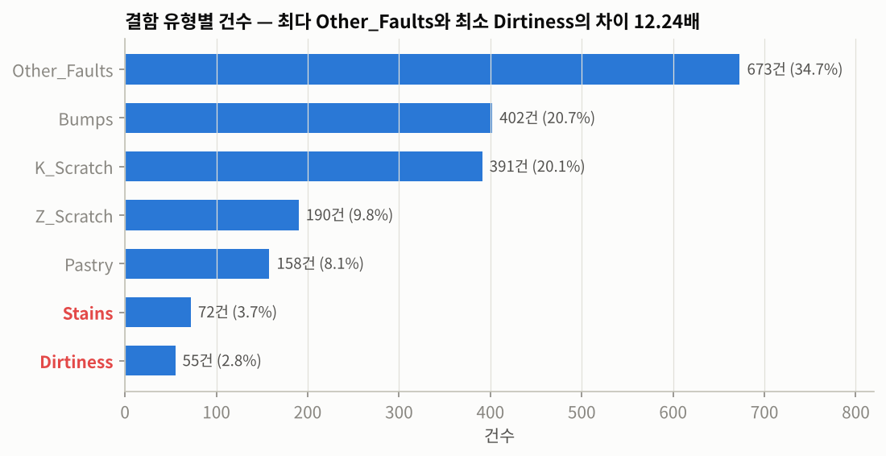
그림 1. 결함 유형별 건수 (최대/최소 12.24배)
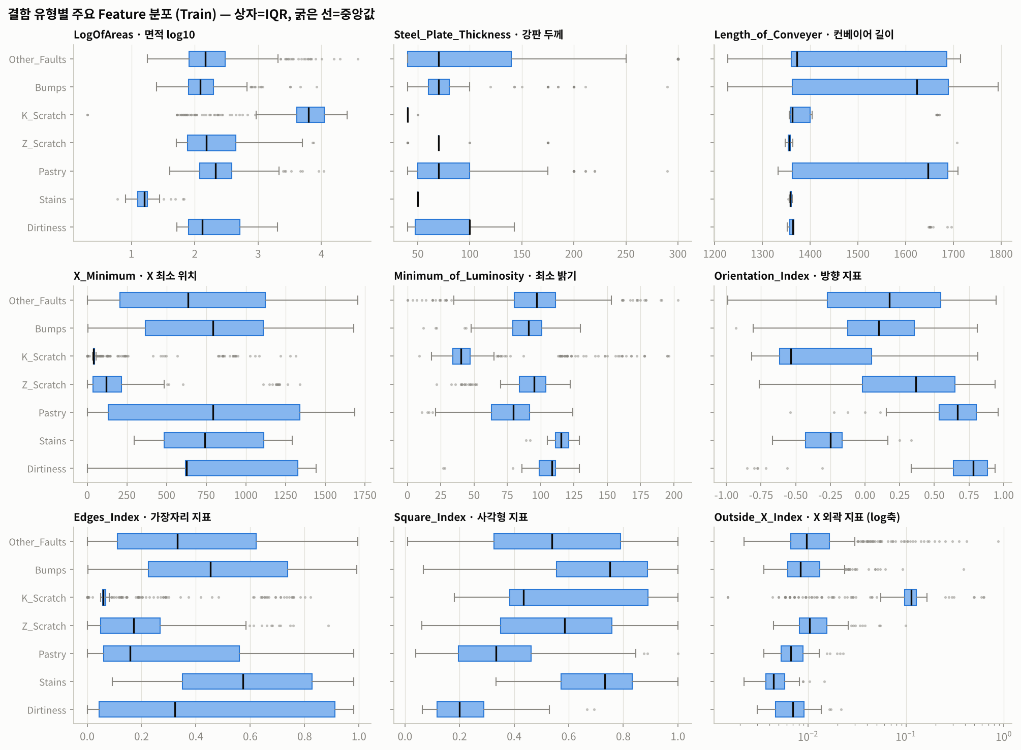
그림 2. 결함 유형별 주요 변수 분포 (Train)
5. 모델링
실험 환경: Python 3.13(클라우드 실행) / 팀 환경 Python 3.14(uv), pandas 3.0, scikit-learn 1.9.1, imbalanced-learn 0.14.2, LightGBM 4.7.0, XGBoost 3.4.1, matplotlib, Jupyter Notebook. 2코어 CPU에서 joblib 병렬 실행. 최종 모델의 CV·Test 수치(5-fold 0.844, 반복 0.839, Test 0.832)는 팀 환경(Windows, Python 3.14)에서 재학습한 결과이며, 나머지 단계 수치는 클라우드(Linux) 실행 결과. 운영체제·라이브러리 빌드 차이로 소수점 넷째 자리가 달라질 수 있음(예: 최종 모델 반복 CV Windows 0.8389 / Linux 0.8395)
데이터 분할 및 검증 전략: Train 1,552 / Test 389 층화 분할. Train 내부 StratifiedKFold 5-fold로 Baseline(6개 모델) → 불균형 처리(6개 모델 × 10개 조건) → RandomizedSearchCV 튜닝 → 파생변수 실험·재튜닝 순으로 비교하고, 상위 후보는 반복 층화 CV(5×3, 15 fold)로 재확인. 클래스별 지표·혼동행렬은 CV out-of-fold 예측으로 계산
공통 전처리와 재현성 관리 방법: 팀 공통 config.py(RANDOM_STATE=42, CV, SCORING)와 load_data.py(index 기반 분할)를 사용하고, 전처리·샘플링·가중치는 src/Taegyeom_model_utils.py의 Pipeline으로 통일. 모든 random_state=42 고정, 실험 결과는 results/ 아래 CSV·캐시(pkl)로 저장해 재실행 없이 재현 가능. 노트북은 01(EDA) → 07(최종 평가) 순서이며, 08번 노트북은 Faults_processed.csv만으로 최종 모델을 처음부터 학습·검증(5-fold·반복 CV)·Test 평가·저장
5-1. 모델(1)
모델명: Logistic Regression (Baseline 비교 기준)
선정 이유: 해석이 쉬운 선형 모델로 비선형 모델 대비 성능 기준점을 제공. 표준화가 필요한 모델로서 전처리 Pipeline 검증 역할
주요 하이퍼파라미터: max_iter=5000 (기본값 100에서는 모든 fold에서 수렴 경고 발생 → 약 135회 반복 필요 확인), L2 규제 C=1.0(기본), StandardScaler
학습 방법 및 학습 결과: 불균형 처리 없이 5-fold CV. Macro F1 0.719 ± 0.028, Train 0.749로 과소적합. 클래스 가중치 α=1 적용 시 Other_Faults Recall이 0.68 → 0.41로 무너져 0.672로 악화
5-2. 모델(2)
모델명: GradientBoostingClassifier (GBM) + 클래스 가중치 — 최종 앙상블 구성원
선정 이유: 팀 공통 필수 Boosting 모델. sklearn GBM은 class_weight 인자가 없어 학습 시 sample_weight로 균형 가중치를 전달하는 래퍼(BalancedWeightClassifier)를 설계해 다른 모델과 같은 조건으로 비교. 36개 피처 재튜닝 후 단일 모델 중 반복 CV가 가장 높아 최종 앙상블의 중심 구성원이 됨
주요 하이퍼파라미터: 클래스 가중치 α=1(균형), n_estimators=240, learning_rate=0.088, max_depth=4, subsample=0.91, max_features=0.5, min_samples_leaf=5, 샘플러 없음
학습 방법 및 학습 결과: Baseline 5-fold 0.796 ± 0.010(fold 간 편차 최소) → 클래스 가중치 α=1 0.810(5-fold) → 원본 26개 튜닝 반복 CV 0.8207 → 파생변수 36개 재튜닝 반복 CV 0.8355(단일 모델 중 최고). 이후 ExtraTrees·RF와 Soft Voting으로 결합
5-3. 모델(3)
모델명: Soft Voting (ExtraTrees + Random Forest + GBM, 파생변수 36개) — 최종 모델
선정 이유: 36개 피처에서 LightGBM·XGBoost·ExtraTrees·RF·GBM 5개 모델을 처음부터 다시 튜닝한 뒤 OOF 확률로 앙상블 조합을 비교. 배깅 계열(ExtraTrees·RF)과 Boosting 계열(GBM)은 오류 패턴이 달라 확률을 평균하면 서로의 실수를 보완하며(다양성 효과), 반복 CV 평균이 후보 중 가장 높음. 팀 공통 필수 모델인 GBM은 sample_weight 래퍼(BalancedWeightClassifier)로 클래스 가중치를 적용해 구성원으로 포함
주요 하이퍼파라미터: 세 모델 예측 확률의 단순 평균(voting='soft'), 샘플러 없음. ExtraTrees: class_weight='balanced', 438 trees, max_depth 15, max_features 0.7 / Random Forest: 483 trees, max_depth 제한 없음, max_features 0.3 / GBM: 균형 가중치 α=1, 240 trees, learning_rate 0.088, max_depth 4, subsample 0.91, max_features 0.5, min_samples_leaf 5
학습 방법 및 학습 결과: 팀 공통 5-fold CV Macro F1 0.844 ± 0.019(Macro Precision 0.864, Macro Recall 0.831, Accuracy 0.818, Macro ROC-AUC 0.972), 반복 CV(5×3) 평균 0.839 ± 0.023(Macro Recall 0.827) — 반복 CV 기준 단일 GBM 0.8355, ExtraTrees 0.8144, RF 0.8113보다 높고, 파생변수 단계 최고 LightGBM(36개, 0.8295) 대비 +0.009(15 fold 중 11개 개선). Stacking(로지스틱 회귀 메타 모델)과는 같은 5-fold 기준으로 비교해 Soft Voting 0.844 > Stacking 최고 0.833. Test Macro F1 0.832
6. 모델 평가 및 개선
평가 데이터: 모델 선택은 Train 1,552건 내부 CV(out-of-fold)로만 수행. 최종 평가는 분할 이후 한 번도 학습·선택에 쓰지 않은 Test 389건(Other_Faults 135, Bumps 81, K_Scratch 78, Z_Scratch 38, Pastry 32, Stains 14, Dirtiness 11)
평가 절차: ① Train 5-fold CV로 Baseline 비교 ② 불균형 처리 60개 조건 비교 ③ RandomizedSearchCV 튜닝(LightGBM 30회, XGBoost 25회, GBM 10회, RF 12회) ④ 파생변수 실험·재튜닝 ⑤ 36개 피처에서 5개 모델 재튜닝 + OOF 확률 기반 Soft Voting·Stacking 비교 ⑥ 반복 층화 CV(5×3)로 상위 후보 재확인(성능 비교 기준) ⑦ 최종 모델을 Train 전체로 재학습해 Test 평가 + 부트스트랩(2,000회) 95% 신뢰구간 산출
공정한 비교 여부: 모든 모델이 같은 Train/Test 분할, 같은 CV fold, 같은 지표(Macro F1)를 사용. 전처리·샘플링·가중치는 Pipeline으로 fold 내부에서만 적용. 샘플러·가중치 방식만 모델 특성에 맞게(class_weight vs sample_weight) 달리 적용. 단, 단계별 최고 모델(원본 26개 LightGBM → 36개 LightGBM → 36개 Soft Voting)을 그 시점마다 Test로 1회씩 평가해 Test는 총 3회 사용됨. 모델 갱신 판단은 반복 CV 평균과 fold 과반 개선 기준으로만 했고 Test 결과는 사용하지 않음
6-1. 모델별 성능 지표 비교

모델 | 주요 하이퍼파라미터 | 검증 지표 | 테스트 지표 | 학습 시간 | 비고
Logistic Regression | max_iter=5000, StandardScaler | 0.7191 | 0.7387 | 0.1초 | Baseline · 과소적합
Decision Tree | 기본값 | 0.7207 | 0.7411 | 0.0초 | Baseline · 과적합
Random Forest | 기본값(100 trees) | 0.7899 | 0.7861 | 0.3초 | Baseline
GBM | 기본값 | 0.7958 | 0.8068 | 3.0초 | Baseline · CV 편차 최소
XGBoost | 기본값 | 0.8109 | 0.8165 | 0.5초 | Baseline 최고(CV)
LightGBM | 기본값 | 0.8044 | 0.8371 | 0.5초 | Baseline · Test 최고였으나 CV 편차 큼
LightGBM (튜닝, 원본 26개) | 26개, SMOTENC, 764 trees, lr 0.016, depth 10 | 0.8298 (반복 0.8260) | 0.8252 | 3.5초 | 불균형 처리·튜닝 단계 최고
LightGBM (파생변수 36개, 재튜닝) | 36개, SMOTENC+balanced, 715 trees, depth 4 | 0.8317 (반복 0.8295) | 0.8226 | 1.5초 | 파생변수 단계 최고
Soft Voting (ExtraTrees+RF+GBM, 36개, 최종) | 36개, ET(balanced)+RF+GBM(α=1) 확률 평균 | 0.8441 (반복 0.8389) | 0.8324 | 9.3초 | 최종 모델 · 반복 CV 최고
사용 지표: 검증 지표 = Train 내부 CV Macro F1 — 팀 공통 기준 5-fold 평균, 괄호는 상위 후보만 추가 계산한 반복 층화 CV(5×3) 평균. 최종 모델 검증·테스트 지표와 6장 Test 상세 수치는 팀 환경(Windows) 재학습 결과. 튜닝 모델의 5-fold 값은 여러 설정 중 최고를 고른 값이라 다소 낙관적이므로, 상위 후보 간 최종 판단은 반복 CV 평균으로 함. 테스트 지표 = Test Macro F1. 학습 시간은 팀 환경 PC에서 Train 전체 1회 학습. 보조로 Accuracy·Macro Precision/Recall·Weighted F1·Macro ROC-AUC를 notebooks/Taegyeom_07_final_evaluation.ipynb에 수록
6-2. 선택된 모델 상세 평가
최종 선택 모델: Soft Voting (ExtraTrees + Random Forest + GBM) — 파생변수 포함 36개 피처, 클래스 가중치, 샘플러 없음
선택 근거: 성능: 팀 공통 5-fold 0.844, 반복 CV(5×3) 평균 0.839로 두 기준 모두 후보 중 최고. 파생변수 단계 최고 LightGBM(36개, 0.8295) 대비 +0.009, 15 fold 중 11개에서 더 높음.
과적합 점검(5-fold): 세 구성 모델과 앙상블 모두 학습 fold Macro F1 1.000, 검증 fold 0.844(Gap 0.156, 구성 모델 0.162~0.188보다 작음). 학습 곡선에서 학습 데이터를 30% → 100%로 늘리면 검증 점수가 0.767 → 0.844로 계속 오르고 Gap은 0.233 → 0.156으로 줄어, 검증 성능이 떨어지는 해로운 과적합이 아니라 데이터가 늘면 더 좋아질 여지가 있는 분산이 큰 상태로 판단. CV 0.844와 Test 0.832의 차이(0.012)도 신뢰구간 안.
선정 규칙: 'Test를 보기 전에 반복 CV 평균이 더 높고 15 fold 중 과반(8개 이상)에서 좋으면 교체'로 미리 정한 기준을 충족.
운영 비용·한계: 세 모델을 모두 학습해 학습 시간 약 9초(단일 LightGBM 약 1.5초)지만 배치 예측에는 충분. fold 간 편차(±0.023)가 개선 폭보다 커 통계적으로 확실한 우위는 아니며, 개별 트리 모델보다 해석이 복잡해 Permutation 중요도로 설명.
혼동행렬 또는 잔차 분석 결과: Test Macro F1 0.832 (95% CI 0.790 ~ 0.869), Accuracy 0.810, Macro Precision 0.849, Macro Recall 0.818, Weighted F1 0.812, Macro ROC-AUC 0.969. CV 추정(5-fold 0.844, 반복 0.839)보다 0.007~0.012 낮지만 Test 389건의 변동 범위(신뢰구간) 안.
클래스별 F1(최고 Baseline XGBoost → 최종): Dirtiness 0.818 → 0.952, K_Scratch 0.954 → 0.954, Z_Scratch 0.973 → 0.973, Stains 0.889 → 0.889, Bumps 0.722 → 0.742, Other_Faults 0.776 → 0.771, Pastry 0.585 → 0.545(최약 유형).
오분류 74건 중 Bumps ↔ Other_Faults 32건(43%), Other_Faults ↔ Pastry 21건. 소수 유형 놓침 17건(파생변수 단계 LightGBM 14건), 오경보 12건(12건) — 샘플러 없이 가중치만 쓰는 구성이라 소수 유형을 덜 공격적으로 예측함.
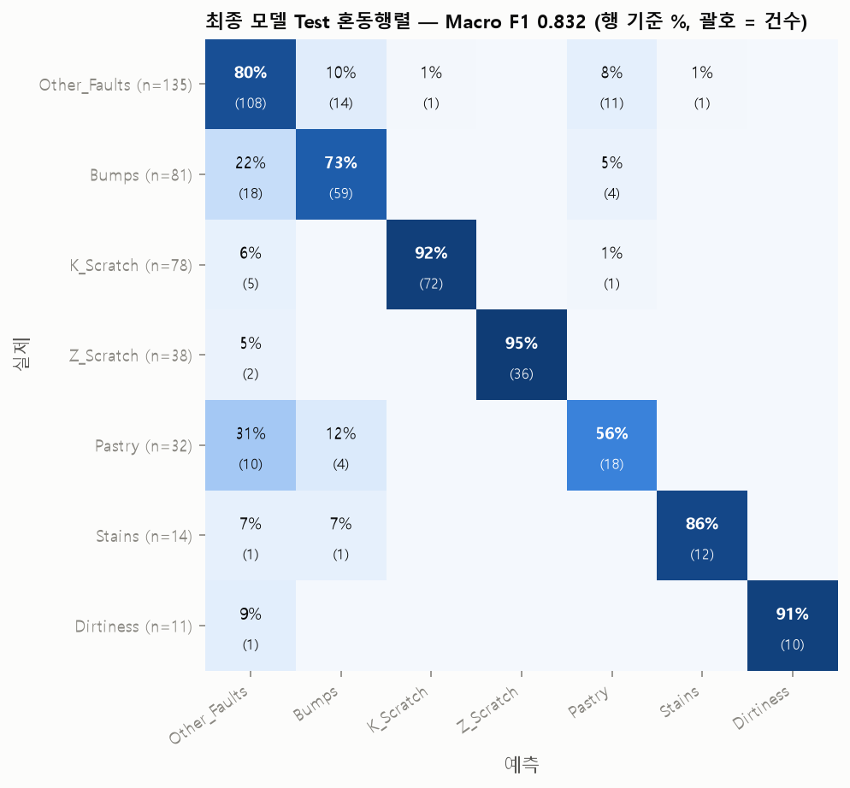
그림 3. 최종 모델 Test 혼동행렬 (행 기준 %, 괄호 = 건수)
임계값 조정 결과: 미적용 — 최종 모델은 기본 예측(7개 유형 중 확률이 가장 높은 유형)을 사용. 클래스별 확률 보정은 보정값을 정한 데이터와 평가 데이터를 분리하는 중첩 CV 검증이 필요한데, 이번 범위에서는 수행하지 않아 향후 과제로 남김
피처 중요도 또는 설명 가능성 분석: Permutation 중요도(Test Macro F1 감소량, 5회 반복): 강판 두께 0.170, 컨베이어 길이 0.116, 강종 0.101이 압도적 상위이고, 파생변수 x_center_rel이 4위(0.024), compactness·perimeter_ratio_log·x_straightness도 상위 15위 안에 포함.
결함 형상보다 강판·생산 조건이 가장 강한 신호이며, 면적 계열은 서로 대체 가능해 개별 Permutation 중요도는 낮게 나타남(Gain 중요도는 높음).
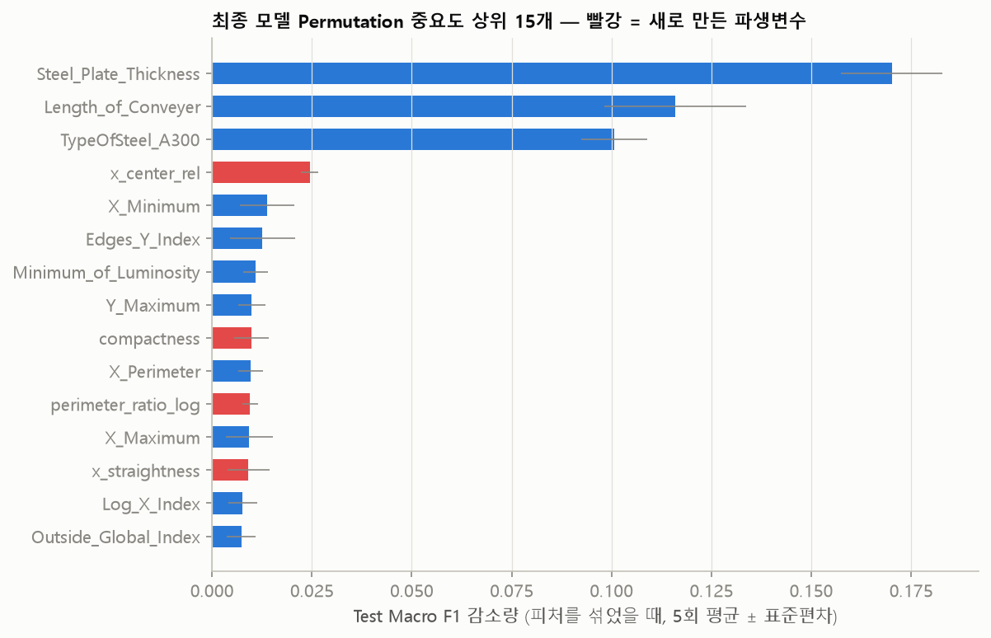
그림 4. 최종 모델 Permutation 중요도 상위 15개 (빨강 = 파생변수)
6-3. 예측 오차 사례 분석

사례 ID | 실제값 | 예측값 | 오차 유형 | 원인 추정 | 개선 방향
1035 | Bumps | Other_Faults (확률 0.92) | 다수 유형 간 혼동 (확신 오류) | 두께 211로 Train에 없는 강판 조건 — 강판 조건 의존 모델이 기타 유형으로 판단 | 처음 보는 강판 조건 모니터링, 그룹 단위 검증
1661 | Other_Faults | Bumps (0.89) | 다수 유형 간 혼동 | Other_Faults가 Bumps와 측정 범위가 겹치는 이질적 집합 | Bumps↔Other 전용 2단계 분류기 검토
1273 | Other_Faults | Pastry (0.75) | 오경보 (기타 → 소수 유형) | 세로형 방향 지표(0.59)·낮은 최소 밝기(71)가 Pastry 패턴과 유사 | Pastry 판정 시 검사자 확인 규칙 추가
124 | Pastry | Other_Faults (0.73) | 놓침 (소수 → 기타) | Train에 없는 강판 조건(두께 90·컨베이어 1694)이라 강판 맥락 신호를 쓰지 못함 | 신규 강판 조건 데이터 확보·Pastry 구분 형상 변수 설계
144 | Pastry | Bumps (0.82) | 놓침 (소수 → 다수) | 두께 40·컨베이어 1362 조건에서 Bumps가 많아 강판 조건에 끌려감 | 강판 조건 의존 완화(그룹 분할 학습)
1181 | Bumps | Pastry (0.79) | 소수 유형 과다 예측 | 세로형(0.72) 형상이 Pastry와 유사 | 확률이 낮은 Pastry 예측은 재확인 플래그
6-4. 개선 과정 및 최종 모델 선정
시도한 개선 사항: 불균형 처리: Class Weight·RUS·SMOTENC·SMOTE를 강도별로 비교 → 원본 26개에서는 SMOTENC 균등화가 최선, 36개 재튜닝에서는 샘플러를 탐색 공간에 넣어 클래스 가중치 방식이 선택됨 (언더샘플링은 정보 손실로 크게 악화).
하이퍼파라미터 튜닝: RandomizedSearchCV로 4개 모델 튜닝, 불균형 처리 방법도 탐색 공간에 포함.
피처 개선: 피처 중요도 기반 파생변수 10개 설계 → 고정 설정에서는 효과 없음, 파생변수에 맞춰 LightGBM 재튜닝 시 반복 CV 0.8260 → 0.8295.
모델 재설계·앙상블: 36개 피처에서 5개 모델(ExtraTrees 신규 포함)을 처음부터 재튜닝하고 OOF 확률로 Soft Voting·Stacking 조합 비교 → ExtraTrees + RF + GBM Soft Voting 반복 CV 0.839로 채택 (원본 26개 LGBM+XGB+GBM Soft Voting은 반복 CV 0.8265로 단일 모델과 동률이었음). Stacking은 같은 5-fold 기준 최고 0.833으로 Soft Voting(0.844)보다 낮아 미채택.
임계값 조정: 미적용(기본 argmax 예측) — 소수 유형 놓침을 줄이는 확률 보정은 중첩 CV 검증과 함께 향후 과제로 남김.
개선 전후 성능 비교: 5-fold CV 기준: 최고 Baseline 0.811(XGBoost) → 불균형 처리 0.827 → 튜닝 0.830 → 파생변수+재튜닝 0.832 → Soft Voting 0.844(+0.033). 반복 CV(5×3) 기준: 튜닝 LightGBM 0.8260 → 파생변수+재튜닝 0.8295 → Soft Voting 0.839. Test 기준: 최고 Baseline XGBoost 0.817 → 최종 0.832(+0.016), Dirtiness F1 0.818 → 0.952. 반면 Pastry F1은 0.585 → 0.545로 낮아짐. Baseline LightGBM의 Test 점수(0.837)가 최종보다 높았으나 5-fold CV 0.804 ± 0.036으로 불안정해 단일 Test 분할의 변동으로 판단
최종 모델 및 배포 기준: models/Taegyeom_final_model.pkl (입력: add_features 적용 34개 컬럼 → 파이프라인 내부에서 강판 맥락 2개 생성). 재학습은 notebooks/Taegyeom_08_train_final_model.ipynb로 가능. 배포 기준: CV·반복 CV Macro F1 ≥ 0.82 유지, 소수 유형 Recall ≥ 0.6, 처음 보는 강판 조건 비율과 그 오분류율을 별도 확인. 현재 성능(CV 5-fold 0.844, 반복 0.839, Test 0.832, 오분류 약 19%)을 고려해 검사자 확인을 전제로 한 보조 도구로 활용
잔여 한계와 향후 개선 과제: Bumps ↔ Other_Faults 혼동(Test 32건)이 오분류의 43% — 두 유형 전용 2단계 분류기나 구분 특화 변수 설계 필요.
Pastry가 가장 약한 유형(Test F1 0.545)이고 최종 모델에서 소수 유형 놓침이 17건으로 파생변수 단계 LightGBM(14건)보다 많음 — Pastry 전용 형상 변수 설계, 소수 유형 확률 보정(임계값 조정)을 중첩 CV로 검증 후 적용 검토.
강판 조건 의존: Train에 없던 강판 조건의 결함 24건 중 7건(29%) 오분류(전체 19%) — 강판 조건 단위 분할(StratifiedGroupKFold) 검증과 신규 조건 데이터 확보 필요.
희소 클래스 표본 부족(Test Dirtiness 11건·Stains 14건)으로 클래스별 지표 불확실성이 큼 — 데이터 추가 수집 시 재평가.
학습 데이터 Macro F1 1.0(검증과의 Gap 0.157)의 과적합 경향 — 학습 곡선상 데이터가 늘수록 검증 성능이 오르므로 추가 데이터 확보가 가장 효과적이며, 트리 깊이 제한 등 규제 강화도 검토. 앙상블로 인한 학습 시간·해석 복잡도 증가도 함께 고려.
7. 활용방안
활용 목적: 강판 표면 검사에서 검출된 결함의 유형 판정 보조 및 유형별 원인 공정 추적
주요 사용자: 품질 검사 담당자(유형 판정), 공정·설비 엔지니어(원인 추적), 품질 관리 조직(유형별 발생 추이 관리)
활용 시나리오: 검사 시스템이 결함을 검출해 측정값을 저장 → 모델이 유형과 클래스별 확률을 제시 → 확률이 높은 경우 검사자가 빠르게 확정하고, 확률이 낮거나 Pastry·Bumps·Other_Faults처럼 혼동이 잦은 유형은 검사자가 우선 재확인 → 확정된 유형을 기준으로 원인 공정 점검·재작업·등급 결정
기대 효과 및 유의사항: 판정 시간 단축과 판정 일관성 향상, 소수 유형(Dirtiness 등) 놓침 감소. 단, Test Macro F1 0.832(오분류 약 19%)이므로 완전 자동 판정이 아닌 보조 도구로 사용해야 하며, 처음 보는 강판 조건(두께·컨베이어 길이·강종 조합)에서는 정확도가 낮아질 수 있음
7-1. 운영 및 서빙
서빙 방식: 배치 — 검사 로트(또는 일 단위)로 측정 데이터를 모아 일괄 예측. 실시간 요구가 생기면 동일 모델을 API로 감싸 확장 가능
입력 데이터 흐름: 검사 시스템 측정값(27개 원본 컬럼) → 검증(validate 규칙: 결측·범위·강종 상호배타) → A400 제외·add_features 파생변수 생성 → 저장된 Pipeline(Taegyeom_final_model.pkl)로 예측
예측 결과 전달 방식: 결함 ID별 예측 유형, 7개 유형 확률, '재확인 필요' 플래그(최대 확률이 낮거나 혼동 잦은 유형, 처음 보는 강판 조건)를 CSV/DB 테이블로 검사 시스템에 반환
운영 담당자 및 장애 대응 절차: 모델 담당(데이터 분석 TF)과 검사 시스템 담당을 지정. 입력 검증 실패·예측 실패 시 해당 건은 수동 판정으로 전환하고 로그를 남겨 원인 분석 후 재처리
모델 버전 관리 및 재학습 주기: 모델 파일·설정(Taegyeom_final_model_config.json)·학습 데이터 버전을 함께 Git으로 관리. 신규 강판 조건 또는 검사자 확정 라벨이 일정량(예: 분기별) 쌓이면 재학습 후 기존 모델과 동일 CV 기준으로 비교해 교체
7-2. BI / 리포트 연계 (선택사항)
연계할 BI 도구 또는 리포트: Streamlit 대시보드(프로젝트 결과 공유용, 구축 예정)
제공할 핵심 지표와 필터: 클래스 분포, 모델별·단계별 Macro F1 비교, 불균형 처리 전후 클래스별 Precision·Recall, 최종 모델 혼동행렬. 필터: 모델, 불균형 처리 방법, 클래스
사용자 및 의사결정 활용 방식: 검사·품질 담당자가 어떤 유형에서 오류가 잦은지 확인해 재확인 규칙을 정하고, 모델 교체·재학습 여부를 판단
해당 없음인 경우: 해당 없음 아님 (Streamlit 대시보드로 연계 예정)
7-3. 모니터링 / 모델 리스크 관리
데이터 품질 모니터링: 입력 결측·범위 이탈(최소 > 최대, 위치 > 컨베이어 길이 등)·강종 상호배타 위반 건수를 배치마다 집계하고 기준 초과 시 알림
데이터 드리프트 및 개념 드리프트 모니터링: 주요 변수(두께·컨베이어 길이·면적·밝기)의 분포를 학습 데이터와 비교(PSI 등)하고, Train에 없던 강판 조건 비율을 추적. 검사자 확정 라벨과 예측의 불일치율로 개념 드리프트 감지
모델 성능 저하 감지 기준: 검사자 확정 라벨 기준 월별 Macro F1이 0.80 미만이거나, 소수 유형 Recall이 0.6 미만, 또는 Bumps↔Other_Faults 혼동 비율이 학습 시점보다 크게 증가하면 경고
공정성·편향·설명 가능성 점검: 강종(A300/A400)·두께 구간별 성능을 분리 점검해 특정 강판 조건에서 성능이 낮지 않은지 확인. Permutation 중요도로 예측 근거를 주기적으로 확인하며, 중요도는 인과관계가 아닌 모델의 활용 정도임을 명시
개인정보·보안·접근 권한 관리: 개인정보 없음. 공정 데이터·모델 파일은 사내 저장소 권한으로 접근을 제한하고 예측 로그는 보관 기간을 정해 관리
롤백 및 재학습 기준: 신규 모델이 기존 모델 대비 동일 검증 기준에서 Macro F1이 낮거나 소수 유형 Recall이 하락하면 이전 버전으로 롤백. 성능 저하 기준을 2회 연속 넘거나 신규 강판 조건 비중이 커지면 재학습

